Condiciones adversas de mujeres victimas de violencia fisica

Cruz del Ángel Maricela, Cerón Márquez Mónica Ivonne, García Hernández Candy Lizeth, Absalón Lara Rodrigo.

Facultad de Trabajo Social Universidad Veracruzana: mary9368@hotmail.com, ceronmm@yahoo.com , liccandygahe@gmail.com, rodrigo_absalon@live.com.

RESUMEN

La violencia contra la mujer en cualquiera de sus modalidades es un problema social importante, el uso de esta constituye una de las formas negativas de interrelación que permite el ejercicio del poder por parte del varón, la violencia física en relación de pareja ha estado presente siempre en la sociedad mexicana, donde la raíz cultural es patriarcal y el hombre tiene creencia del derecho de dominio de la vida de la mujer e hijos. Las agresiones verbales y físicas generan consecuencias psicológicas y sociales. Actualmente se transita en una sociedad desigual; este problema se ha convertido en un fenómeno con mayor conversión de víctimas, testigos y victimarios en diversas ocasiones no se percibe porque se hace parte de lo cotidiano. Esta investigación está sustentada en la metodología cuantitativa, con método descriptivo, se realizó en el Módulo de Prevención y Atención a la Violencia Familiar y Genero ubicado en la Jurisdicción Sanitaria N° III de la ciudad de Poza Rica, Ver; con 10 mujeres y su núcleo familiar, que han vivido violencia física con su pareja; entre los resultados obtenidos se ubican: la dependencia económica de las mujeres y por ende los hijos, la inseguridad personal, la falta de autoconfianza, valor en sí mismas y el nivel cultural de las víctimas. Respecto a las conclusiones se determina el logro de los objetivos, por lo tanto la violencia física que experimentan las mujeres que asisten al módulo, implica en su vida personal, demostrando actitudes y emociones negativas, por lo consiguiente repercusiones en la interacción y comunicación en el contexto familiar.

Palabras clave:
Violencia, Adversidad, Mujeres, Familia, Dificultades

- INTRODUCCIÓN

La violencia es un modelo de conductas aprendidas, teniendo diversas modalidades como lo son (violencia física, sexual, psicológica, emocional, simbólica, patrimonial, laboral, institucional y económica), las personas con mayor grado de vulnerabilidad ante esta situación son principalmente las mujeres, los niños, personas con capacidades diferentes y adultos mayores.
La violencia contra las mujeres es un fenómeno que ocurre en todos los países, clases sociales y ámbitos de la sociedad, sin embargo en cada país se vive de manera distinta debido a patrones culturales de interacción entre género, la estructura política, las creencias religiosas, las actitudes hacia la violencia en general y hacia las mujeres (Walker,1999; citado en Linares, 2002).
En nuestro país la violencia física contra las mujeres sigue siendo un fenómeno normal e invisible que se encuentra inmerso en el ámbito privado en la mayoría de los casos.
El objetivo principal de esta investigación es conocer el perfil descriptivo de la violencia física que presentaron las mujeres de edades entre los 25 y 42 años de edad, que acuden al Módulo de
Prevención y Atención a la Violencia Familiar y Género de la Jurisdicción Sanitaria No III en el Municipio de Poza Rica de Hidalgo, Veracruz.

- DESARROLLO

La familia es considerada la institución más importante donde se origina la socialización de cada uno de los individuos y también es uno de los escenarios donde se ejerce la violencia, esta se caracteriza por ser un abuso constante y cíclico, por parte del varón hacia la mujer y los hijos generando inseguridad personal, falta de autoconfianza, actitudes y emociones negativas, dependencia económica y afectiva, es aquí donde existe mayor impunidad para el agresor por su jerarquía en el núcleo familiar y por ser el proveedor encuentra elementos necesarios para poder justificar la acción.
La OMS (2007) define la violencia como el uso intencional de la fuerza física o el poder contra uno mismo, hacia otra persona, grupos o comunidades y que tiene como consecuencias probables lesiones físicas, daños psicológicos, alteraciones del desarrollo, abandono e incluso la muerte.
La Norma Oficial Mexicana NOM-046-SSA2-2005 define a la Violencia Familiar como el “acto u omisión único o repetitivo, cometido por un miembro de la familia, en relación de poder –en función del sexo, la edad o la condición física-, en contra de otro u otros integrantes de la misma, sin importar el espacio físico donde ocurra el maltrato físico, psicológico, sexual o abandono.
De acuerdo a Linares (2006) el maltrato físico familiar es un conjunto de pautas relacionales que, de forma inmediata y directa, ponen en peligro la integridad física de las personas que están sometidas a ellas, cuyos responsables son miembros significativos de sus propias familias.
“El maltrato físico es como la punta del iceberg, emergente de un maltrato psicológico diez veces (por así decir) más ancho y profundo. Y, salvo en los casos de mayor gravedad de las lesiones corporales, afortunadamente también menos frecuentes, lo que más daño hace, hasta el punto de lesionar severamente la personalidad e incluso arrastrarla a la locura, es la pauta relacional subyacente, es decir, el maltrato psicológico” (Linares, 2006, p. 19).
En ocasiones las mujeres victimas de violencia fisica sufren aún más, no solo por los golpes o maltratos de los que son objeto, sino por parte de quien viene la agresión que en este caso es la pareja.
En el presente trabajo de investigación se presentan aspectos relevantes de la violencia física hacia mujeres, se hace alusión al método utilizado y se puntualiza con las conclusiones.
Es importante tomar en consideración algunas definiciones de acuerdo a Corsi (2003) se encuentra la siguiente tipologia:
“Violencia de Género” se refiere a todas las formas mediante las cuales se intenta perpetuar el sistema de jerarquías impuesto por la cultura patriarcal. Se trata de una violencia estructural que se dirige hacia las mujeres con el objeto de mantener o incrementar su subordinación al género masculino hegemónico.
Esta violencia se expresa a través de conductas y actitudes basadas en un sistema de creencias sexista y heterocentrista, que tienden a acentuar las diferencias apoyadas en los estereotipos de género, conservando las estructuras de dominio que se derivan de ellos. La violencia de género adopta formas muy variadas, tanto en el ámbito de lo público, como en los contextos privados.
“Violencia Doméstica” se refiere a una de las formas de la Violencia de Género: la que se desarrolla en el espacio doméstico (concepto que no alude exclusivamente al espacio físico de la casa o el hogar). Se entiende por espacio doméstico al delimitado por las interacciones en contextos privados.
Las manifestaciones en conductas y actitudes son muy variadas, incluyendo el maltrato físico, el abuso sexual, el abuso económico, el abuso ambiental, el maltrato verbal y psicológico, el chantaje

emocional, etc. Las consecuencias son siempre un daño en la salud física, psicológica y social de la mujer, un menoscabo de sus derechos humanos y un riesgo para su vida.
“Violencia Familiar o Violencia Intrafamiliar” se refiere a todas las formas de abuso de poder que se desarrollan en el contexto de las relaciones familiares y que ocasionan diversos niveles de daño a las víctimas de esos abusos. La violencia familiar tiene dos vertientes: una de ellas basada en el género y la otra basada en la generación. En definitiva, la violencia se dirige siempre hacia la población más vulnerable, definida culturalmente como la “más débil” (en realidad, a quienes se les ha negado la participación democrática en el poder) (Corsi, 2003).
Es de suma importancia que el profesional en Trabajo Social promueva el empoderamiento, impulsando una relación de pareja libre de violencia, ya que a partir del establecimiento adecuado de esta relación, donde se fomenten valores que promuevan la dignidad personal y que contribuyan al desarrollo individual de cada uno de sus miembros se verá reflejado en una mejor comunicación e interacción en la dinámica de la familia.
De acuerdo al instrumento aplicado a 10 mujeres que conforman el 100% de la población que acude al modulo de prevención y atención a la violencia familiar y genero ubicado en la Jurisdicción Sanitaria N° III de la ciudad de Poza Rica, Ver; todas ellas han sido objeto a los malos tratos, viviendo violencia física en su relación de pareja y generando factores condicionantes de la misma.

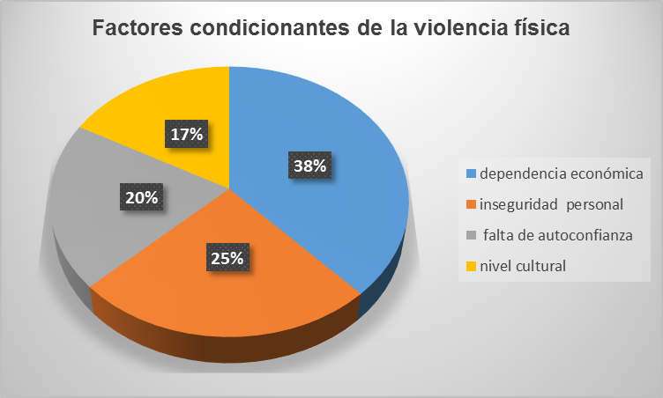

En el grafico se muestra que respecto a la violencia física los resultados obtenidos fueron los siguientes: el 38% de ella refieren una dependencia económica por parte de su pareja o cónyuge, el 25% de ellas responde tener inseguridad personal, el 20% manifiesta falta de autoconfianza y el 17% contestaron que han sido controladas por su nivel cultural.
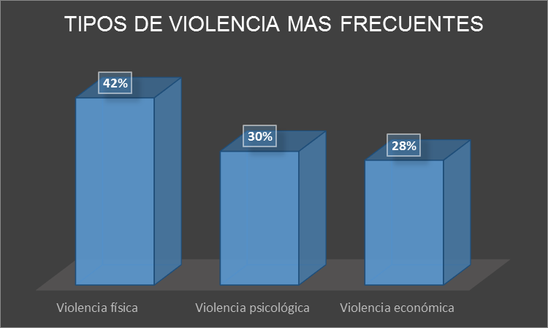

En cuanto a las entrevista y visitas domiciliarias se les interrogo también realizar alguna denuncia ante las autoridades para evitar más situaciones de violencia, y la respuesta fue el miedo a represalias por parte de la pareja y los factores que se mencionan en el grafico 1.
Se indago si experimentaron en mayor o menor proporción algún tipo de violencia por parte de su cónyuge y/o pareja sentimental, encontrándose que la violencia física es la que tiene un mayor índice del 42% en esta se dan las manifestaciones agresivas, en cuanto a la violencia psicológica el 30% manifestó que vivieron humillaciones y críticas hacia la realización de alguna actividad o a su persona y el resto con el 28% fueron víctimas de violencia económica, la pareja controlaba sus ingresos económicos o el dinero que les daban para el gasto familiar.

- MÉTODO

Esta investigación esta sustentada en la método cuantitativo y con estudio descriptivo, para la recolección de la información se diseña como instrumento (cuestionario) y se realizaran entrevistas semiestructuradas y visitas domiciliarias para afianzar la información tomando como informantes para el estudio, a 10 mujeres que han experimentado violencia a lo largo de su vida y que asisten al modulo de atención en la Jurisdicción sanitaria No. III en Poza Rica, Ver.
.
- CONCLUSIONES

La violencia fisica en las mujeres no es exclusiva de ningún sistema politico económico; se da en todas las sociedades del mundo, en diferentes medidas y sin distinción económica, raza o cultura, la violencia o las amenazas de violencia impiden a las mujeres ejercitar sus derechos humanos y disfrutar de ellos.
Respecto a las conclusiones finales derivadas de la presente investigación, se determina el logro de los objetivos de forma exitosa; por lo tanto la violencia física que experimentan las mujeres que asisten al módulo de prevención y atención a la violencia familiar y género de la Jurisdicción Sanitaria No III en el Municipio de Poza Rica de Hidalgo, Veracruz, implica en su vida personal, demostrando actitudes y emociones negativas, por lo consiguiente el total de la entrevistadas coincidieron en presentar repercusiones en la interacción y comunicación en el contexto familiar; las emociones y actitudes negativas ejercen gran influencia sobre la conducta de los individuos por ello es importante conocerlas y aprender a controlarlas, cuando estas bloquean de forma negativa la conducta, son dañinas para el comportamiento de los individuos generando conflicto y comportamientos autodestructivos en la familia, esto origina también la falta de comunicacion e interaccion en el nucleo familiar las relaciones personales se han dejado de lado y se prescinde de los espacios de comunicación y por ello existe ausencia del diálogo ocasionando otros problemas sociales y haciendo de ello un círculo desfavorable dentro de mismo hogar.

BIBLIOGRÁFIA
- Corsi, J. (2003). Maltrato y abuso en el ambito domestico. Buenos Aires: Paidós.
- Linares, J. (2002). Del abuso y otros desmanes. Barcelona: Paidós.
- Linares, J. (2006). Las formas del abuso. México: Paidós.
- Secretaria de Salud Norma Oficial Mexicana NOM-046-SSA-2005, Violencia Familiar, Sexual y contra las Mujeres. México DF; Diario Oficial de la Federación; 2009

